Методические указания по выполнению курсовой работы по дисциплине «Основы инфокоммуникационных технологий»
Курсовая работа по дисциплине «Основы инфокоммуникационных технологий» состоит из двух частей.

В первой части курсовой работы Вам необходимо ответить на 10 вопросов, в соответствии со своим вариантом. Ответы на вопросы контрольной работы должны быть краткими и точными.

Номер варианта выбирается по двум последним цифрам пароля.

Во второй части курсовой работы необходимо выполнить практические задания. Для задания №1 номер варианта выбирается по двум последним цифрам пароля.
Для задания номер №2 индивидуальный вариант, для его определения необходимо внимательно прочитать условие.

Правила оформления курсовой работы
1. В пояснительной записке все пункты выполнения курсовой работы должны располагаться в последовательности.
2. Рисунки и таблицы должны быть пронумерованы и озаглавлены.
3. При вычислениях по формулам должна приводиться исходная формула, затем та же формула с подставленными в нее численными данными, и в конце — результат вычисления.
5. Библиография используемой литературы должна быть составлена в соответствии с существующими требованиями.

Задание на курсовую работу

1Задание 2.
Закодировать кодом ASCII (рисунок 5б) 9 первых символов своей фамилии и имени.В каждую комбинацию добавить бит проверки на четность. Сформировать структуру трех кадров в формате, принятом в протоколе передачи файлов X-Modem. В поле <данные> каждого кадра должно содержаться по три комбинации из предыдущего пункта задачи. Изобразить в виде таблицы (см. пример рисунок 10) процесс передачи этих трех кадров по протоколу X-Modem. Считать, что приемник обнаружил ошибку в кадре с номером К. <К> рассчитывается как остаток от деления последней цифры пароля на 3 (если остаток равен 0, то считать К=1).
Если задания выполнены не по варианту, работа рецензироваться не будет!

Задание №2
Многофункциональный терминал на базе персонального компьютера.
1. Назначение и структурная схема многофункционального терминала.
Основой персонального компьютера является системный блок, к нему подключен дисплей, клавиатура, манипуляторы, модем, принтер и другие внешние устройства.
Внутри системного блока находится системная плата, на которой размещаются основные микросхемы, а также системная шина, через которую они общаются между собой.
На системной плате размещаются разъемы (слоты расширения), в которые вставляются платы адаптеров для связи с внешними устройствами.
Кроме системной платы в системном блоке находится накопитель на жестком диске (НЖМД), накопитель на оптическом диске (НОД), накопитель на магнитном диске (НГМД) и блок питания.
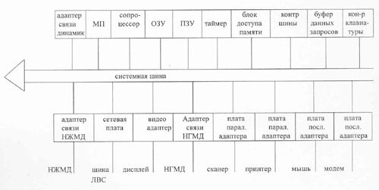
Рисунок 1. - Структурная схема системного блока.
Назначение микросхем:
Микропроцессор.
- Управляет работой компьютера;
- Координирует работу блоков компьютера;
- Реализует управление программ;
- Контролирует работоспособность компьютера.
Сопроцессор - помогает микропроцессору выполнять некоторые специфические задачи:
- Выполнять действия над числами с плавающей запятой;
- Работать с графикой, с трехмерными изображениями.
ОЗУ (оперативное запоминающее устройство):
- В ОЗУ при включении компьютера с жесткого диска загружается операционная система;
- Размещаются программы прикладных задач;
- Размещаются программы - драйверы, управляющие работой внешних устройств;
- Хранится информация промежуточных вычислений.
ПЗУ (постоянное запоминающее устройство) хранит некоторые программы необходимые для работы компьютера, в том числе :
- Программы загрузки операционной системы в ОЗУ;
- Программы самотестирования персонального компьютера, в том числе памяти;
- BIOS - базовую систему ввода/вывода, которая обрабатывает сигналы, поступающие с клавиатуры и других вводно-выводных устройств.
Таймер - вырабатывает тактовые импульсы различных частот, обеспечивающие согласованную работу всех устройств персонального компьютера.
Блок прямого доступа к памяти. Обычно внешние устройства взаимодействуют с ОЗУ компьютера через его микропроцессор, такая процедура обращения к памяти компьютера со стороны внешних устройств замедляет процесс обмена данными. Для ускорения используется блок прямого доступа к памяти (минуя микропроцессор).
Контроллер прерываний. Блоки компьютера и внешние устройства сигнализируют микропроцессору о своих «потребностях» с помощью специальных сигналов, которые называются сигналами прерывания. Эти сигналы передаются по линиям прерываний к контролеру прерываний. Контролер прерываний прекращает текущую задачу и выполняет запрошенную. Все линии прерываний имеют разные приоритеты. Самый высший приоритет имеет прерывание, вызванное неисправностью какого-либо блока персонального компьютера, второй приоритет имеет прерывание от клавиатуры, третий может иметь модем или манипулятор типа «мышь», и т.д.
Контроллер шины следит за состоянием шины (свободна шина или не свободна), обрабатывает запросы она передачу данных через шину.
Буфер данных и адресов - служебная микросхема, которая используется при пересылке и адресации данных в микропроцессор через системную шину. Следит за состоянием клавиатуры.
Системная шина - через неё осуществляется обмен информацией между микросхемами системной платы, а также обмен информацией с внешними устройствами через платы адаптеров связи. Представляет собой несколько групп проводников. Одна группа называется шиной команд - по ней передаются команды чтения, записи.
Вторая группа - шина адресов, предназначена для передачи адресов источника и получателя информации, расположенных внутри персонального компьютера.
Третья группа - информационная шина, или шина передачи данных - по ней передается собственно информация параллельным кодом.
Существует несколько архитектур системных шин. Разные архитектуры различаются разными способами обмена, адресации и быстродействием. В состав системной шины могут входить микросхемы, на пример усилители и формирователи сигналов.
Связные адаптеры - осуществляют связь с внешними устройствами. Платы связных адаптеров вставляются в слоты расширения материнской платы. По способу обмена платы адаптера разделяются на платы последовательного и параллельного способа передачи. В последних моделях компьютеров микросхемы связных адаптеров могут, располагаются непосредственно на материнской плате.
2. Плата адаптеров последовательного порта ПК, её устройство и выполняемые функции.
Компьютер может быть оснащен одним или двумя адаптерами портов последовательной передачи данных. Эти адаптеры портов расположены либо на материнской плате, либо на отдельных платах, вставляемых в слоты расширения материнской платы.
Бывают также платы, содержащие четыре или восемь адаптеров последовательной передачи данных. Их часто используют для подключения нескольких компьютеров или терминалов к одному, центральному компьютеру. Эти платы имеют название «мультипорт».
Аппаратная реализация интерфейса RS-232 включает в себя последовательный адаптер и собственно механический интерфейс (разъемное соединение).
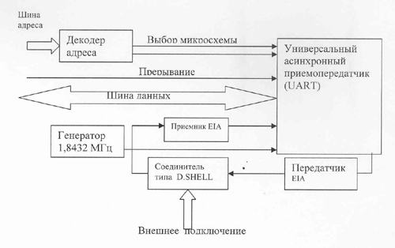
Рисунок 2 - Структурная схема платы адаптера последовательного порта.

Преобразование ТТЛ-уровней в уровни интерфейса RS-232 и наоборот, производится передатчиками и приемниками EIA, входящими в состав микросхем.
Обычно передача данных осуществляется на одной или нескольких стандартных скоростей: 50, 75, 110, 150, 300, 600, 1200, 2400, 4800, 9600, 19200, 38400, 57600 или 115200 Бод. Средства BIOS компьютера поддерживают скорости только до 9600 Бод включительно.
Тактовая частота составляет 1,432 МГц и стабилизирована благодаря использованию кварцевого генератора. Из этой частоты формируются все остальные необходимые частоты.
В основе последовательного порта передачи данных лежит микросхема INTEL 8250 или ее современные аналоги - INTEL 16450, 16550, 16550А. Эта микросхема является универсальным асинхронным приемопередатчиком (UART - UniversalAsynchronousTransmitter). Микросхема содержит несколько внутренних регистров, доступных через команды ввода-вывода.
Микросхема 8250 содержит регистры передатчика и приемника данных. При передачи байта он записывается в буферный регистр передатчика, оттуда затем переписывается в сдвиговый регистр передатчика. Байт «выдвигается» из сдвигового регистра по битам.
Точная последовательности операции, выполняемых UART в каждой конкретной ситуации, контролируется внешними параметрами. В общих чертах работу UART в режимах приема/передачи можно описать следующим образом.
Припередачи символа UART должен выполнить следующие операции:
- Принять кодовую комбинацию символа в параллельной форме через системную шину компьютера;
- Преобразовать кодовую комбинацию символа в последовательность отдельных битов (параллельно-последовательное преобразование);
- Сформировать старт-стоповую кодовую комбинацию символа путем добавления к информационным разрядам стартового, стопового и, возможно, бита паритета (четности или нечетности).
- Передать старт-стопную комбинацию символа на интерфейс с требуемой скоростью;
- Сообщить о готовности к передаче следующего символа.
При приеме символа UART должен выполнить обратную последовательность действий:
- Принять данные в последовательной форме;
- Проверить правильность структуры старт-стопной комбинации: стартовый бит, информационные разряды, бит паритета; если выявлена ошибка - выдать сигнал ошибки;
- Осуществить проверку паритета - если выявлена ошибка, то выдать сигал ошибки;
- Преобразовать старт-стопную комбинацию символа в последовательность информационных разрядов и передать их а параллельной форме в оперативную память компьютера;
- Сообщить, что символ принят.
Первые адаптеры последовательной связи фирмы IBM были построены по микросхеме Ins 8250. За прошедшее время эта микросхема несколько раз модернизировалась. Выпускались и многочисленные функциональные аналоги другими производителями микросхем. Тем на менее, все модификации микросхемы 8250 идентичны между собой по большинству своих функциональных характеристик. Микросхемы 8250 рассчитаны на максимальную скорость 38400 бит/с. В настоящее время UART такого типа не используют.
Появившиеся позже микросхемы UART серии 16450 рассчитаны на максимальную скорость 115200 бит/с.
Однако на сегодняшнем уровне техники связи с ее высокими скоростями передачи информации и многозадачными операционными системами микросхемы такого типа стали «узким местом» коммуникационной аппаратуры. Чтобы исправить ситуацию, были разработаны и выпущены микросхемы типа 16550 (PC 16550С/NS 16550 AF и ряд функциональных аналогов).
По умолчанию микросхема 16550 работает в режиме микросхемы 8250 и может быть установлена вместо микросхемы 8250. В совместном режиме она является полным функциональным аналогом UART 8250 и 16450 и, в отличие от микросхем UART более ранних выпусков, микросхема 16550 имеет второй режим работы, предусматривающий сокращение вмешательства центрального процессора в процедуру последовательной передачи данных. В этом режиме внутренние буферные регистры приемника и передатчика расширяются от одного до 16 байтов и управляются с использованием логики FIFO (FirstInFirstOut - первым вошел - первым вышел). Буфер FIFO приемника используется также для хранения трех битов информации об ошибках для каждого символа. Ошибки паритета, форматирования и сигналы прерывания буферируются вместе с символом, к которому они относятся.
Микросхема 16550 выполняет следующие функции:
- Обеспечивает простой интерфейс между шиной компьютера и модемом или другими внешними устройствами;
- Автоматически добавляет, удаляет и проверяет форматирующие биты;
- Генерирует и проверяет биты паритета под управлением специальной программы;
- Выделяет указатели состояния операции передачи и приема, а также состояния линии передачи данных и устройства сопряжения;
- Содержит сдвиговые регистры и регистры хранения для операции передачи и приема данных, что исключает необходимость точной синхронизации работы процессора с потоком данных;
- Содержит программируемый генератор-контролер скорости передачи, работающий с внешним опорным сигналом частотой до 24 МГц;
- Содержит встроенные средствам самотестирования;
- Может работать под управлением программного обеспечения, разработанного для микросхем 8250 и 16450;
- Внутренние буферы позволяют хранить до 16 символов и связанную с ними служебную информацию при операциях передачи и приема данных.
Программа имеет доступ только к буферным регистрам, копирование информации в сдвиговые регистры и процесс сдвига выполняется микросхемой UART автоматически.
К внешним устройствам асинхронный последовательный порт подключается через специальный разъем. Существует два стандарта на разъемы интерфейса RC-232С, это DB-25 и DB-9. первый имеет 25, а второй 9 выводов.
3. Назначение и устройство модема.
Основной функцией модема является согласование спектра сигнала источника сообщений с частотными характеристиками канала ТЧ. Кроме этого современные модемы обеспечивают защиту от ошибок, сжатие данных, шифрацию информации.
Модемы обеспечивают преобразование цифрового информационного сигнала в аналоговый для передачи по аналоговым линиям связи, и обратное преобразование принятого аналогового сигнала снова в цифровой.
При работе модем входит в соединение с другим модемом по схеме «точка-точка» по каналу ТЧ, поэтому третий модем не может подключиться к созданному соединению. Модем должен уметь «бороться» с помехами, возникающими в канале тональной частоты.
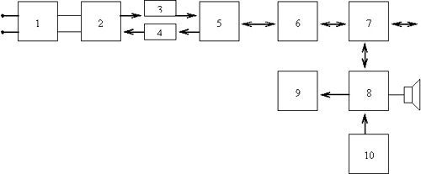
Рисунок 3 - Структурная схема модема.
1 - интерфейс с телефонной линей; 2 - дифференциальная система; 3 - АЦП; 4 - ЦАП; 5 - сигнальный процессор; 6 - контроллер; 7 - интерфейс с компьютером RS-232С; 8 - интерфейс с пользователем; 9 - панель индикации; 10 - панель управления.
Цель дифференциальной системы - переход отдвухпроводной к четырехпроводной схеме аналогового окончания модема. Узел компенсирует проникновение выходного сигнала во входной сигнал (ближнее эхо), что повышает реальную чувствительность.
Известно несколько типов «пассивных» реализаций:
- Трансформаторная, при которой вторичная обмотка трансформатора имеет срединную точку, подключаемую через балансный резистор к земле;
- Электронные, для схем с однополярным и двухполярным питанием, в этом случае выходной сигал вычитается из входного на операционном усилителе, а частотная зависимость минимизируется использованием форсирующего каскада.
Слабым местом этих схем является зависимость от сопротивления конкретной телефонной линии. Несколько типов модемов имеют аппаратную подстройку, но до конца справиться с зависимостью сопротивления от частоты в пассивных системах не удается.
Активная дифференциальная система используется в дорогих модемах. Необходимый для компенсации эха сигнал постоянно вычисляется посессором. Сформированный дополнительным ЦАП и сглаженный фильтром, он вычитается из входного сигнала, обеспечивая высокое качество компенсации.
Аналоговый фронт (ЦАП-АЦП) обеспечивает преобразование аналоговых сигналов в цифровые сигналы и наоборот. Также осуществляет сглаживание помех.
Сигнальный процессор выполняет основные функции по модуляции и демодуляции. Обеспечивает коррекцию частотных характеристик канала связи в режиме передачи данных, а также компенсацию эхо-сигналов. Особенность сигнального процессора состоит в том, что основные операции, используемые в процессе модуляции и демодуляции - сложение и умножение, выполняются процессором за один такт работы (аппаратно). Для обработки высокоскоростных данных от сигнального процессора требуется высокое быстродействие (30 МГц).
Контроллер обеспечивает реализацию протокола коррекции ошибок и сжатия информации, управление пользовательским интерфейсом и взаимодействие с сигнальным процессором.
Интерфейс с компьютером. Внешние модемы взаимодействуют с компьютером по цепям интерфейса RS-232С/V.24. Полный набор цепей позволяет работать как в асинхронном, так и в синхронном режимах. Микросхемы обеспечивают сопряжение биполярной логики интерфейса с внутренними ТТЛ уровнями.
Внутренние изделия могут работать только в асинхронном режиме, так как в их состав входит микросхема асинхронного последовательного порта (СОМ-порта) - UART. Есть реализации, в которых порт эмулируется контроллером, при этом достаточно буфера и дешифратора для подключения UART к общей шине компьютера. Джамперы (миниатюрные переключатели, находящиеся на плате панели управления) позволяют настроить номер СОМ-порта со стандартными или расширенным номером прерывания.
Интерфейсы с пользователем.
1.1 Звук. Встроенный в модем динамик озвучивает процессы, происходящие в телефонном канале. В качественных моделях используются магнитоэлектрические динамики с линейной полосой воспроизведения, в более простых - пьезоэлектрические. Для удобства пользователя громкость звука можно регулировать.
1.2. Панель индикации. Внутренние модемы не имеют панелей индикации. Во внешних модемах используют светодиоды. В относительно дорогих устройствах применяют символьные двух строчные жидкокристаллические индикаторы. Используя панель управления, можно отобразить состояние модема, характеристики физической линии, вывести меню для программирования режимов.
1.3. Панель управления. В большинстве модемов панель сводиться к набору джамперов и переключателей. В изделиях с жидкокристаллическими индикаторами кнопочная панель сосредотачивает все функции по управлению режимами работы.

ПРИМЕР выполнения задания №2
1. Закодировать кодом ASCII (рисунок 5б) 9 первых символов своей фамилии и имени.
В каждую комбинацию добавить бит проверки на четность.
2. Сформировать структуру трех кадров в формате, принятом в протоколе передачи файлов X-Modem. В поле <данные> каждого кадра должно содержаться по три комбинации из предыдущего пункта задачи.
3. Изобразить в виде таблицы (см. пример рисунок 10) процесс передачи этих трех кадров по протоколу X-Modem. Считать, что приемник обнаружил ошибку в кадре с номером К. <К> рассчитывается как остаток от деления последней цифры пароля на 3 (если остаток равен 0, то считать К=1).
Решение
1. Закодировать кодом ASCII (рисунок 4) 9 первых символов своей фамилии и имени. Фамилия «Лукьяненко»
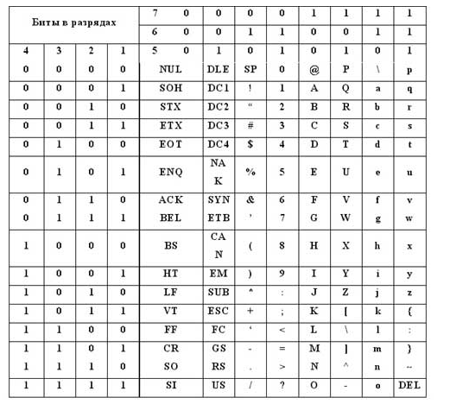
Рисунок 4 – таблица кода ASCII

Таблица 2 - Кодовые комбинации.
Кодируемые символы | Кодовая комбинация | Бит проверки на четность
L | 1001100 | 1
U | 1010101 | 0
K | 1001011 | 0
Y | 1011001 | 0
A | 1000011 | 1
N | 1001110 | 0
E | 0101100 | 1
N | 1001110 | 0
K | 1001011 | 0

2. Сформировать структуру трех кадров в формате, принятом в протоколе передачи файлов X-Modem. В поле «данные» каждого кадра должно содержаться по три комбинации из предыдущего пункта задачи.
Решение.

Таблица 4. Структура трех кадров.
№ кадра | Инвертирован-ный № кадра | Поле данных |  |  | Контрольная сумма
00000001 | 11111110 | 10011001 | 10101010 | 10010110 | 11100011
00000010 | 11111101 | 10110010 | 10000111 | 10011100 | 11011010
00000011 | 11111100 | 01011001 | 10011100 | 10010110 | 11101011

1.4.3. Изобразить в виде таблицы процесс передачи этих трех кадров по протоколу X-Modem. Считать, что приемник обнаружил ошибку в кадре с номером К (К=1).
Решение.
Передающий ПК начинает передачу файла только после приема от принимающего ПК знака. Принимающий ПК передает знак до тех пор, пока не начинается передача файла. Если передано 9 знаков, а передача не началась, то процесс возобновляется вручную.
После приема знака передающий ПК посылает знак начала блока, два номера блока (сам номер и дополнение по «единицам») блоки нумеруются по модулю 256, блок данных из 128 байт и контрольную сумму. Контрольная сумма (1 байт) представляет собой остаток от деления на 255 суммы значений кодов знаков, входящих в блок данных.
В свою очередь, передающий ПК тоже вычисляет контрольную сумму и сравнивает ее с принятой. Если сравниваемые значения различны или если прошло 10с и не завершен прием блока, принимающий ПК посылает передатчику знак, означающий запрос на повторную передачу последнего блока. В случае принятия правильного блока приемник передаст, а если следующий блок не поступил в течение 10с, то передача знака повторяется до тех пор, пока блок не будет правильно принят. После десяти неудачных попыток передачи блока связь прерывается.
Для исключения повторной передачи одного и того же блока из-за потери подтверждающего сообщения в протоколе используется двукратная передача номера. Принимающий ПК контролирует неповторяемость принятого блока, и если блок ошибочно передан вторично, то он сбрасывается. После успешной передачи всех данных передающий ПК посылает знак завершения передачи, сообщающий об окончании передачи файла.
Перерыв в передаче блока свыше 1с считается разрывом связи.
Преимуществами данного протокола по сравнению с другими является его доступность для разработчиков программных средств, простота реализации на языках высокого уровня, малый объем приемного буфера (256 байт), возможность передачи не только символьных, но и исполняемых файлов (с расширениями ***.сом и ***.ехе). Последнее возможно вследствие того, что конец файла определяется подсчетом переданных байтов и используется специальный сигнал завершения. Эффективность обнаружения ошибок данным протоколом составляет 99,6%.
К основным недостатком этого протокола можно отнести низкое быстродействие, большую вероятность необнаружения ошибок, необходимость задания имени файла при приеме, относительно большой объем передаваемой служебной информации.
Последовательность действий, выполняемых при передаче файла с помощью протокола X-modem, показана в таблице 5.

Таблица 5. Процесс передачи.

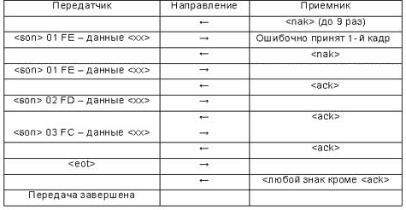

Пример расчета контрольной суммы

№ кадра | Инвертиро  ванный № кадра | Поле данных |  |  | Контрольная  сумма
00000001 | 11111110 | 10100110 | 10010101 | 10100100 | 11100000

Пример:
1 кадр
101001101001010110100100в десятичном виде: 10917284, делим на 255
10917284/255=42812,878
Находим остаток от деления: целую часть умножаем на 255:
42812∙255=10917060
10917284-10917060 = 224 в двоичном виде 11100000

Или
10100110₂=166₁₀
10010101₂=149₁₀
10100100₂=164₁₀

166+149+164=479
Находим остаток от деления: целую часть умножаем на 255:
479/255=1,878
1∙255=255
479-255= 224 в двоичном виде 11100000

